Ma caméra et moi — Fiche pédagogique
La caméra Bolex

À travers une expérience auditive, les élèves découvriront une caméra appréciée par les cinéastes amateurs et expérimentaux, la Bolex. Reprenant des compétences liées aux cours de Français, langue d’enseignement et d’Arts plastiques de Secondaire 2, l’activité vise à transmettre les caractéristiques de cette caméra en amenant les élèves à organiser de l’information de façon divertissante.

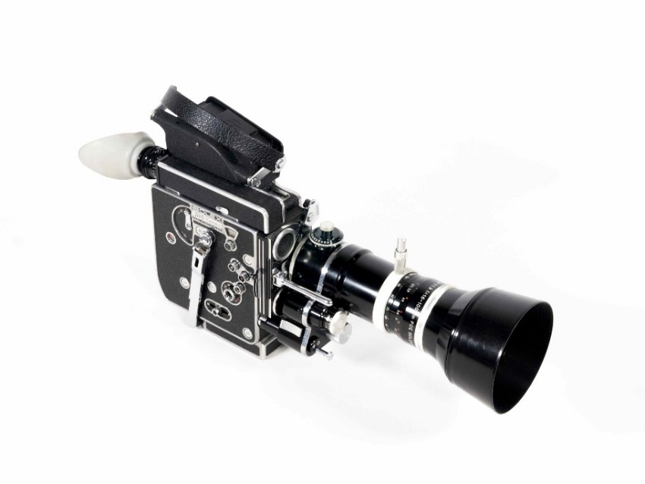
Caméra 16 mm Paillard Bolex H16 REX-5
Collection Lemai, L.sc.1176
TECHNÈS CC BY-SA 4.0

L’activité pédagogique s’inscrit dans le corpus scolaire des matières suivantes :
- Français, langue d’enseignement, premier cycle (Secondaire 2)
  - Compétence 2 : Écrire des textes variés
  - Compétence 3 : Communiquer oralement selon des modalités variées
- Arts plastiques, premier cycle (Secondaire 2)
  - Compétence 3 : Apprécier des œuvres d’art et des objets du patrimoine artistique, des images personnelles et des images médiatiques

Contexte de création de cette caméra
Ce contenu peut être partagé par l'enseignant.e pour introduire l'activité.

À la fin des années 1920, la compagnie Paillard, produisant de boîtes à musique, gramophones et machines à écrire, souhaite diversifier ses activités. Elle rachète les appareils, les laboratoires et les nombreux brevets de l’ingénieur Jacques Bogopolsky. Ce dernier est à l’origine de caméras transportables et « automatiques », comme l’Auto Ciné modèles A et B. À son tour, la compagnie Paillard souhaite créer une caméra disposant d’une pluralité de fonctionnalités. L’entreprise se positionne à contre-courant de la tendance de l’époque : concevoir des caméras simples, destinées à des utilisateurs néophytes.
C’est en 1935, après 5 ans de perfectionnement, que la Bolex H16 est commercialisée. Le modèle H16 connaît un succès commercial important dans les années 1960, y compris aux États-Unis. Son arrivée sur le marché incarne un moment marquant dans la professionnalisation du format de pellicule 16 mm. En effet, jusque-là, les professionnels tournent avec de la pellicule 35 mm parce que la qualité est supérieure. La polyvalence de la Bolex H16 les mèneront à travailler avec de la pellicule 16 mm sur une base plus régulière.
À la fois ingénieuse et facile à manier, cette caméra est particulièrement prisée par les cinéastes amateurs et expérimentaux pour filmer des moments de leur quotidien ou pour expérimenter des effets durant le tournage. La petite taille de la Bolex et sa maniabilité en font une compagne de route idéale pour se filmer soi, sa famille, ses amis, dresser des portraits du quotidien, des portraits intimes, pour garder en mémoire de vifs souvenirs, révéler un trait de caractère ou une émotion de la personne filmée. Cela te rappellera peut-être ce que tu fais aussi, mais avec d’autres types d’appareils plus contemporains!

Activité pédagogique
Pour découvrir les contextes de création de la caméra Bolex H 16 ainsi que ses caractéristiques, les élèves sont invités à écouter, en classe ou à la maison, le balado sur la Bolex H16 dans la section Voyage en balado.
- Écoute le balado et porte une attention particulière à ce que la personne raconte, aux éléments qui composent son explication et les raisons qui l’amènent à en parler. N’hésite pas à prendre des notes pendant l’écoute. Ensuite, réponds aux questions suivantes :
- Selon toi, qui est la personne (l’énonciateur) qui parle dans ce balado et quelles sont ses caractéristiques (est-elle renommée? quelle est sa connaissance du sujet?)___________________________________________________________________________________________________________________________________________________________________________________________
- Quel est le point de vue de cette personne? _______________________________________________________________
- Lorsque la narratrice parle, utilise-t-elle des marques énonciatives qui la désignent? Si oui, lesquelles et si non, pourquoi? ________________________________________________________________________________________________________________________________
- Quelle est l’intention de la narratrice? ________________________________________________________________________________________________________________________________
- Concernant la caméra Bolex H16, la narratrice donne une grande quantité d’informations pour nous permettre de comprendre le contexte de création de cette caméra.
  - En quelle année est commercialisée la caméra Bolex H16, par la compagnie Paillard ? ___________________________________________
  - Que fait initialement cette compagnie? _____________________________________________________________
  - Pourquoi cet appareil peu encombrant est-il un incontournable des mouvements du cinéma amateur et du cinéma expérimental?
_____________________________________________________________
_____________________________________________________________
  - La narratrice fait une comparaison pour évoquer la taille et le poids de cette caméra. À quoi la compare-t-elle? __________________________________________________________________________________________________________________________
- Grâce à l’exemple du film de Joyce Wieland tourné à Toronto, la narratrice explique les caractéristiques de la Bolex.
  - Quelle est la durée (en minutes) de tournage d’une bobine de pellicule 16mm? _____________________________________________________________
  - Pour changer sa bobine, est-ce que Joyce Wieland a besoin d’être dans une chambre noire? _____________________________________________________________
  - Lors de la prise de vue, la Bolex rend possibles diverses expérimentations visuelles. Nomme deux des exemples cités.
__________________________________________________________________________________________________________________________
  - Lorsqu'elle est cachée de l’autre côté d’un véhicule stationné, qu’utilise Wieland pour se rapprocher graduellement de son ami à travers la fenêtre du véhicule en étant pourtant physiquement loin de lui et comment se nomme cet effet ? __________________________________________________________________________________________________________________________
  - Comme la Bolex n’a pas de système d’enregistrement de son, comment font les cinéastes expérimentaux comme Wieland et Frampton pour qu’il y ait de la musique dans leur film? __________________________________________________________________________________________________________________________
  - Est-il nécessaire de brancher la caméra à une source électrique pour l’utiliser? __________________________________________________________________________________________________________________________

- Curieux de voir un extrait du film A and B in Ontario réalisé par Joyce Wieland et Hollis Frampton, en 1967 ? Rends-toi dans la section Découvre les caméras sur la page de la caméra Bolex. Tu peux, à ton tour, observer les caractéristiques de cette caméra et en discuter, par la suite, avec les autres élèves de ta classe :
- Où se trouve la scène (en intérieur ou à l’extérieur)?
- Combien de personnes sont nécessaires pour opérer la caméra?
- Où sont positionnées les mains de Joyce Wieland et de Hollis Frampton lorsqu’ils tiennent leur caméra?
- Où est positionné l’œil de l’opérateur? :
- La caméra est-elle branchée à une source d’électricité?
- Où se trouve la manivelle pour remonter le moteur à ressort?
- Est-ce que la caméra est fixée à un trépied?
- Identifie des moments où le zoom est utilisé (que ce soit pour se rapprocher de son sujet ou encore pour s’en éloigner)?
- Est-ce que le son qui accompagne le film a été enregistré simultanément lors du tournage?
- Est-ce que les plans sont longs ou plutôt courts (en d’autres mots, voit-on toujours la même image dans le film ou différentes vues)?

Réponses pour l’enseignant.e

- Écoute le balado
- Il s’agit d’une jeune fille qui aime tourner des films avec son téléphone, entre autres, pour l’anniversaire de sa grand-mère. Elle apprend qu’à l’époque, sa grand-mère tournait aussi des films de famille, avec une Bolex H16. La narratrice ne nomme pas son nom, mais lors de ses explications, l’on constate qu’elle a beaucoup de connaissances sur la caméra Bolex H16.
- Elle raconte son histoire d’un point de vue subjectif, lorsqu’elle parle de ce qu’elle vit, puis de façon neutre lorsqu’elle parle de la caméra.
- Elle utilise le « je », mais très peu, car une grande partie de son explication porte sur le film de Joyce Wieland et Hollis Frampton.
- Elle décrit pour faire comprendre.
- Concernant la caméra Bolex H16.
  - La caméra Bolex H16 est commercialisée en 1935.
  - La création d’objets, comme des boîtes à musique et des machines à écrire.
  - L’appareil permet aux amateurs de tourner des films (tels que des portraits de famille) et aux cinéastes expérimentaux de pousser les limites de la création artistique.
  - Elle compare la taille de la caméra à un long roman et son poids à un chihuahua.
- Caractéristiques de la Bolex :
  - La durée d’une bobine de pellicule 16mm est de 4 minutes.
  - Non, elle le fait à l’extérieur, à l’ombre d’un arbre.
  - La Bolex rend possibles des surimpressions, des fondus, des accélérés et des ralentis.
  - Elle utilise un objectif zoom et l’effet se nomme un travelling optique.
  - Ils collaboraient parfois avec des artistes sonores pour la création d’une bande-son.
  - Non, après environ 40 secondes de tournage, il faut utiliser la manivelle sur le côté de leur Bolex pour remonter le moteur à ressort et poursuivre le tournage.

- Visionnement de l’extrait du film A and B in Ontario réalisé par Joyce Wieland et Hollis Frampton en 1967. Voici quelques éléments de réponses pour discuter de l’extrait avec les élèves :
- La scène a été tournée à l’extérieur (les élèves se souviendront peut-être qu’il s’agissait de la ville de Toronto)
- Une seule personne peut opérer la caméra.
- La Bolex H16 se tient à deux mains : l’opérateur doit positionner sa main droite en dessous de la caméra. Sa main gauche doit être passée dans la poignée en cuir, positionnée sur le dessus de la caméra.
- L’opérateur colle son œil au viseur pour pouvoir cadrer pendant le tournage. Le cinéaste voit directement le monde qu’il filme à travers l’objectif de sa caméra, en plus de pouvoir bouger librement.
- Non, il faut remonter le moteur à ressort toutes les 40 secondes environ.
- Sur le côté de la caméra.
- Non, il est possible de bouger librement avec cette caméra.
- Dès le début de l’extrait, Wieland réalise un zoom vers l’avant pour filmer Frampton de près. Lorsque Frampton remonte le moteur à ressort, Wieland fait un zoom vers l’arrière.
- Comme la caméra n’a pas de système d’enregistrement de son, ce que l’on entend a été réalisé séparément, puis ajouté sur la bande-son.
- La caméra n’a une capacité que de 30 mètres de pellicule, les opérateurs doivent donc composer avec des plans courts.

